ФЕДЕРАЛЬНОЕ ГОСУДАРСТВЕННОЕ АВТОНОМНОЕ ОБРАЗОВАТЕЛЬНОЕ УЧРЕЖДЕНИЕ ВЫСШЕГО ОБРАЗОВАНИЯ
«НАЦИОНАЛЬНЫЙ ИССЛЕДОВАТЕЛЬСКИЙ УНИВЕРСИТЕТ ИТМО»

Отчёт по лабораторной работе № 7
«Жадные алгоритмы
2136. Earliest Possible Day of Full Bloom
»

Выполнила работу
Долбенко Олеся Дмитриевна
Академическая группа №J3113
Принято
Ходненко Иван Владимирович

Санкт-Петербург
2024
Структура отчёта:
- Экспериментальная часть
Подсчёт по памяти – 16 + 8n байт, где n - кол-во элементов в массиве.
Подсчёт асимптотики – O(n log n)

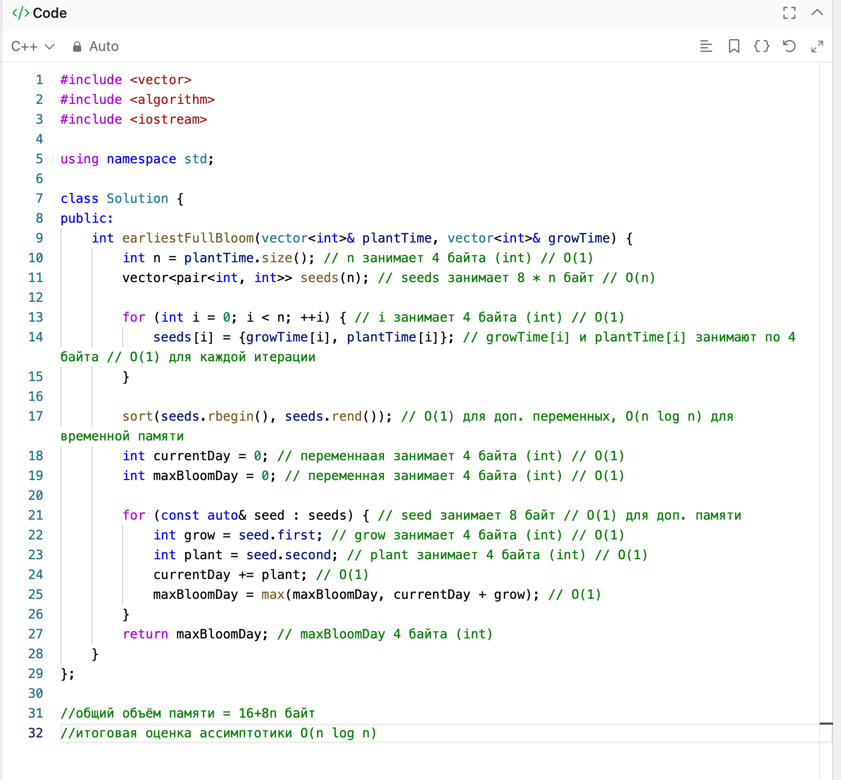
Изображение №1 - Код.

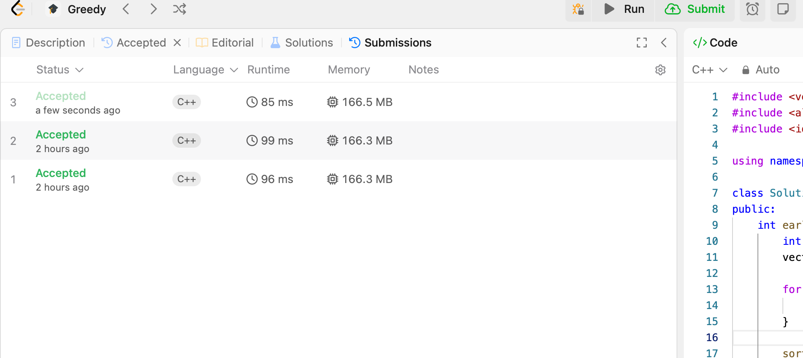
Изображение №2 – Скрин, что задача прошла тесты.

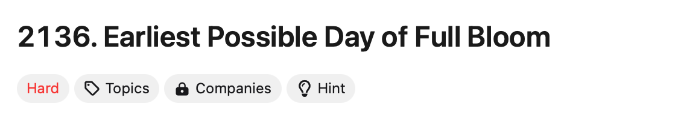
Изображение №3 – Скрин, что задача уровня Hard.

- Заключение
Жадный алгоритм в этой задаче нужен, потому что он помогает оптимально планировать посадку семян и минимизировать общее время цветения, что и подрузомевает жадный алгоритм. Сортируя семена по времени роста от большего к меньшему, мы начинаем растить самые долгие семена раньше, что сокращает задержку.

https://leetcode.com/problems/earliest-possible-day-of-full-bloom/?envType=problem-list-v2&envId=greedy ссылка на код

